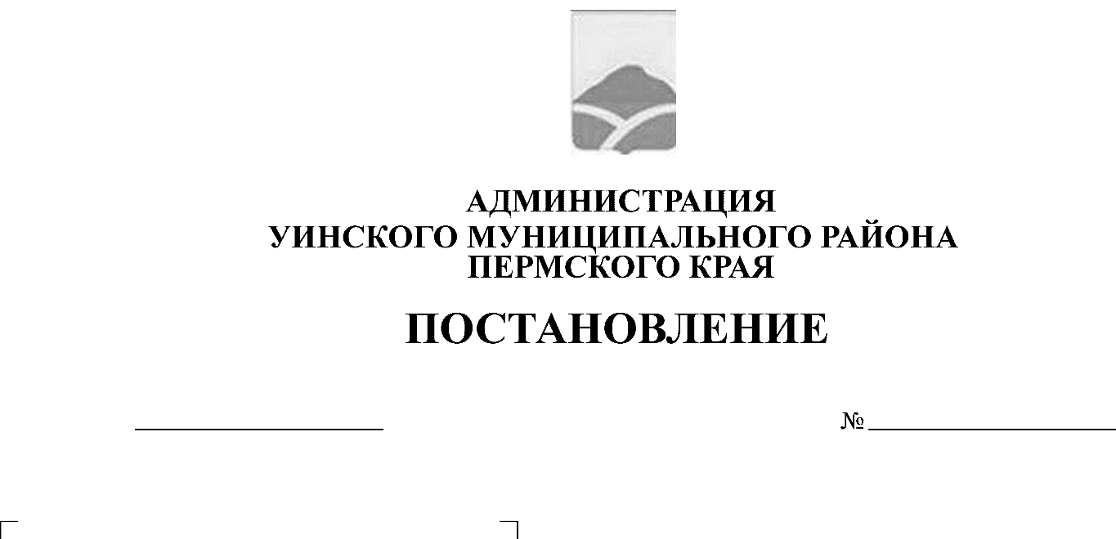
31.07.2019 302-259-01-03
О создании жилищной комиссии администрации Уинского муниципального района Пермского края

В соответствии с Жилищным кодексом Российской Федерации, Федеральным законом от 06.10.2003 № 131-ФЗ «Об общих принципах организации местного самоуправления в Российской Федерации», Законом Пермской области от 30.11.2005 № 2694-601 «О порядке ведения органами местного самоуправления учета граждан в качестве нуждающихся в жилых помещениях, предоставляемых по договорам социального найма», Законом Пермского края от 20.06.2019 № 428-ПК «О создании нового муниципального образования Уинский муниципальный округ Пермского края», администрация Уинского муниципального района
ПОСТАНОВЛЯЕТ:
- Создать жилищную комиссию администрации Уинского муниципального района Пермского края в целях осуществления следующих функций:
  - принятие решения о признании граждан малоимущими и нуждающимися в жилых помещениях;
  - постановка малоимущих и нуждающихся граждан на учет (отказ в принятии на учет) в качестве нуждающихся в жилых помещениях;
  - снятие граждан с учета в качестве нуждающихся в жилых помещениях;
  - утверждение списков граждан, нуждающихся в жилых помещениях, раз в год;
  - принятие решений о разрешении обмена жилыми помещениями между нанимателями жилых помещений муниципального жилищного фонда;
  - принятие решения о предоставлении жилых помещений муниципального жилищного фонда по договору социального найма гражданам, состоящим на учете в качестве нуждающихся в жилых помещениях;
  - рассмотрение вопросов, связанных с приватизацией жилых помещений;
  - включение жилых помещений в состав специализированного жилищного фонда, а также исключение жилых помещений из специализированного жилищного фонда;
- Утвердить состав жилищной комиссии администрации Уинского муниципального района Пермского края.
- Постановление вступает в силу со дня подписания и подлежит размещению на официальном сайте Уинского муниципального района в сети «Интернет».
- Контроль над исполнением настоящего постановления оставляю за собой.

Глава муниципального района А.Н. Зелёнкин
Приложение к постановлению администрации Уинского
муниципального района
от 31.07.2019 № 302-259-01-03

СОСТАВ ЖИЛИЩНОЙ КОМИССИИ АДМИНИСТРАЦИИ
УИНСКОГО МУНИЦИПАЛЬНОГО РАЙОНА ПЕРМСКОГО КРАЯ

Председатель комиссии:
Айтуганов Руслан Рамисович - заместитель главы администрации Уинского муниципального района по развитию инфраструктуры, председатель комитета по управлению имуществом.
Заместитель председателя комиссии:
Хасанова Эмма Газимовна - советник главы администрации Уинского сельского поселения (по согласованию).
Секретарь комиссии:
Бажина Анна Николаевна - ведущий специалист по земельно- имущественным отношениям администрации Уинского сельского поселения (по согласованию).
Члены комиссии:
Бурцев Вадим Викторович - консультант, юрист юридического отдела администрации Уинского муниципального района;
Латыпова Лариса Саитовна - заместитель начальника управления учреждениями культуры, спорта и молодежной политики (по согласованию);
Фефилова Нина Григорьевна - юрисконсульт муниципального учреждения «Управление по строительству, ЖКХ и содержанию дорог администрации Уинского муниципального района (по согласованию)
Шоломова Светлана Евгеньевна - инженер кадастровых и инвентарных работ Кунгурского филиала ГУП «ЦТИ Пермского края» (по согласованию);
Глава сельского поселения Уинского муниципального района, на территории которого находится объект недвижимости (по согласованию).

